陕西汇丰人才科技集团文件
介 绍 信

致：
兹有 同志，身份证号 ，因单位入职建档需要，前往你处对本人有无违法记录进行查询，请与之接洽！

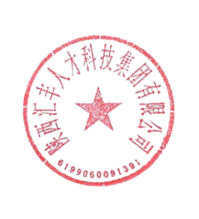
陕西汇丰人才科技集团有限公司 2022 年 9 月 26 日

